МИНИСТЕРСТВО НАУКИ И ВЫСШЕГО ОБРАЗОВАНИЯ РОССИЙСКОЙ ФЕДЕРАЦИИ

Федеральное государственное бюджетное образовательное учреждение высшего образования

«Донецкий национальный технический университет»

Факультет ИСП

Кафедра ПИ им Л.П.Фельдмана

Лабораторная работа № 1

на тему: «Базовые принципы работы с системами контроля версий»

по курсу: «Профессиональная практика программной инженерии»

Проверил:

асс. каф. ПИ им. Л.П.Фельдмана Филипишин Д.А.

Выполнил:

ст. гр. ПИ-20а

Стеблий Д. Г.

Донецк-2024

Цель работы – получить практические навыки использования систем контроля версий.

Вариант 20. Видеоигру шутер, с реализацией механик, не менее 30-ти.

1. Регистрация на GitHub (рис. 1). Аккаунт: danny31311, ссылка: https://github.com/danny31311

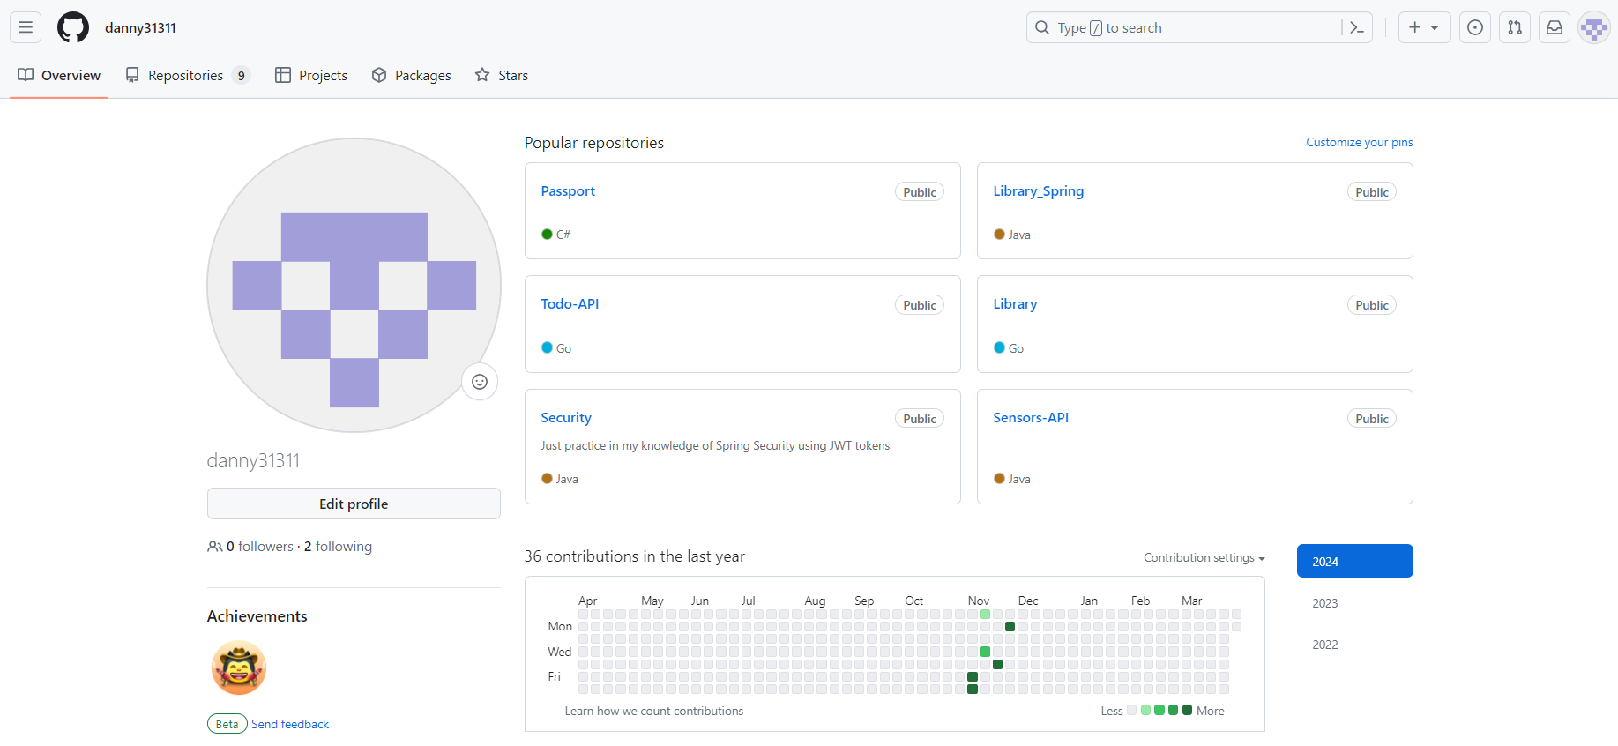

Рисунок 1 – Регистрация на GitHub

2. Создание репозитория и трёх папок в нём – программа, отчёты и команда (рис. 2).

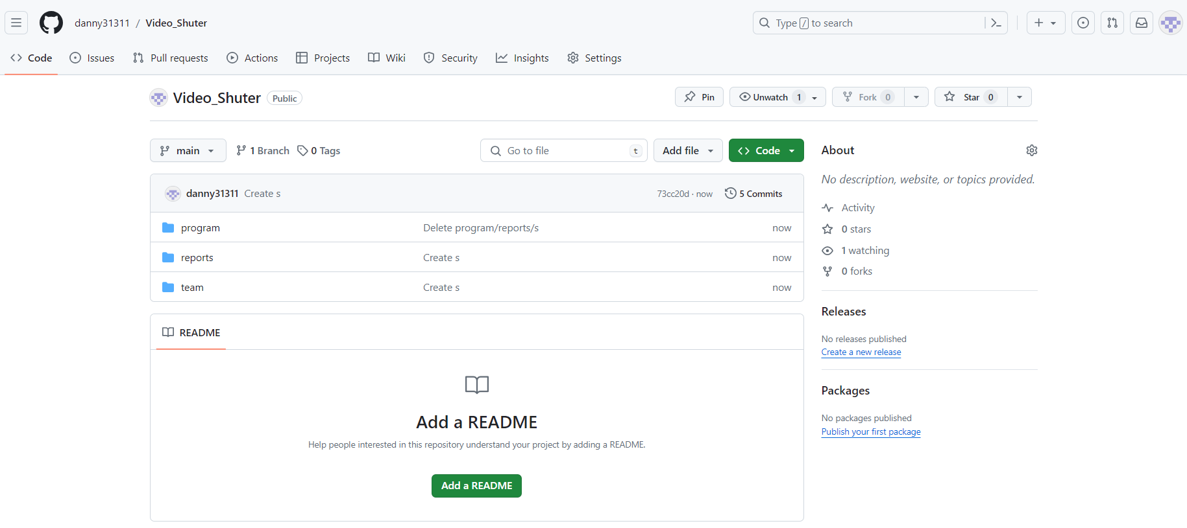

Рисунок 2 – Папки в репозитории

3. Краткое описание разрабатываемых компонентов/модулей моделируемого проекта:

Проект "Видеошутер" включает в себя несколько модулей, обеспечивающих полную функциональность для полноценной игры и различных возможностей.

Для реализации системы необходимо разработать следующие модули:

1. Запуск игры.
2. Персонаж:

2.1. Начало персонажа

2.2. Обновление персонажа

1. Игровая камера:

3.1. Начальное положение.

3.2. Обновление камеры.

1. Движение:

4.1. Начало движения.

4.2. Обновление движения.

4.3. Движение без возможности остановиться.

1. Курсор(прицел):
   1. Начало курсора.
   2. Обновление курсора.
2. Стрельба:
3. Начало стрельбы.
4. Изменение стрельбы.
5. Показывание вектора стрельбы.
6. Захват территории:
   1. Начало захвата территории.
   2. Выбор бонуса за захват.
7. Кража внешнего вида других сущностей игры:

8.1. Начала кражи

8.2. Смена модели персонажа.

1. Разрушение мира и окружения:

9.1. Инициализация.

9.2. Изменение мира

10. Система точек сохранения:

10.1. Инициализация.

10.2. Сохранение точки сохранения

10.3. Изменение сохранённой точки сохранения

На рисунке 3 представлено краткое описание модулей в папке “program”.

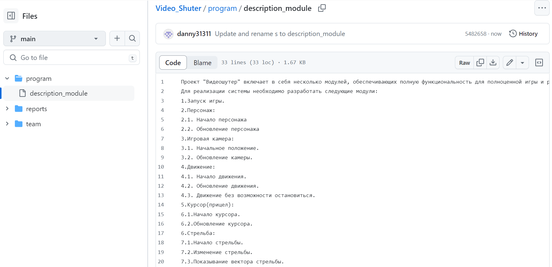

Рисунок 3 – Краткое описание модулей

4. Выполнение команды git log --pretty=format:\"%h %ad | %s%d [%an]\" --graph --date=short (рис. 4).

git log – команда, которая позволяет просмотреть все изменения в проекте и данные о нём.

git log --pretty=format:\"%h %ad | %s%d [%an]\" --graph --date=short – это команда, которая задаёт форматированный вывод, определяет формат вывода, хэщ коммита, дату коммита, комментарий, дополнение коммита, имя автора, дерево коммитов и формат даты короткий.

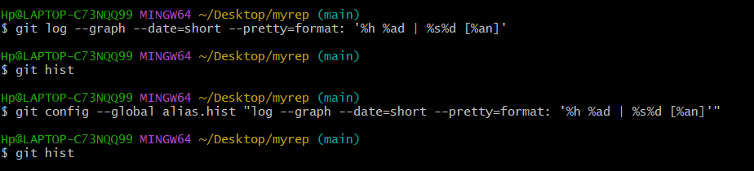

Рисунок 4 – Вывод команды git log

5. Выполнение команды git diff (рис. 5).

Echo “Текст” > Имя файла – это команда, которая создаёт файл с указанным именем на месте “Имя файла” в текущей директории, за место “Текст” помещает в данный файл, какой-то введённый текст.

git add “Имя файла” – это команда, которая позволяет сохранить к git проекту файл.

git commit -m “Имя комита” – команда, которой можно задать любое имя коммита, а также которая документирует изменения, которые произошли за время работы с проектом,

git diff – это команда, которая позволяет сравнивать 2 различных коммита, если же в команде указаны имя файла, она сравнивает данные этих 2 файлов с одинаковым названием проверяя их содержимое.

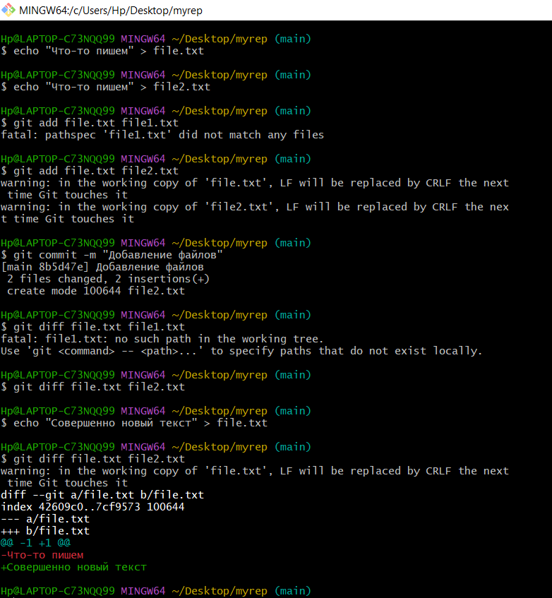

Рисунок 5 – Вывод команды git diff

6. Добавление файла отчёта по лабораторной работе (рис. 6).

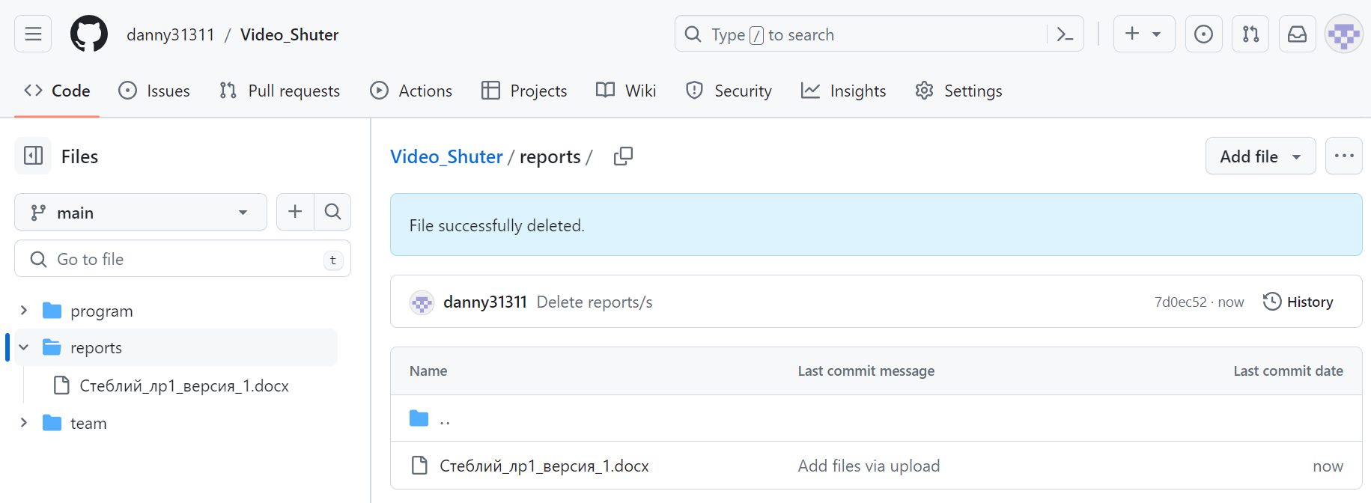

Рисунок 6 – Отчёт по лабораторной работе